Завдання 1.

Виберіть усі дані з таблиці CAR.

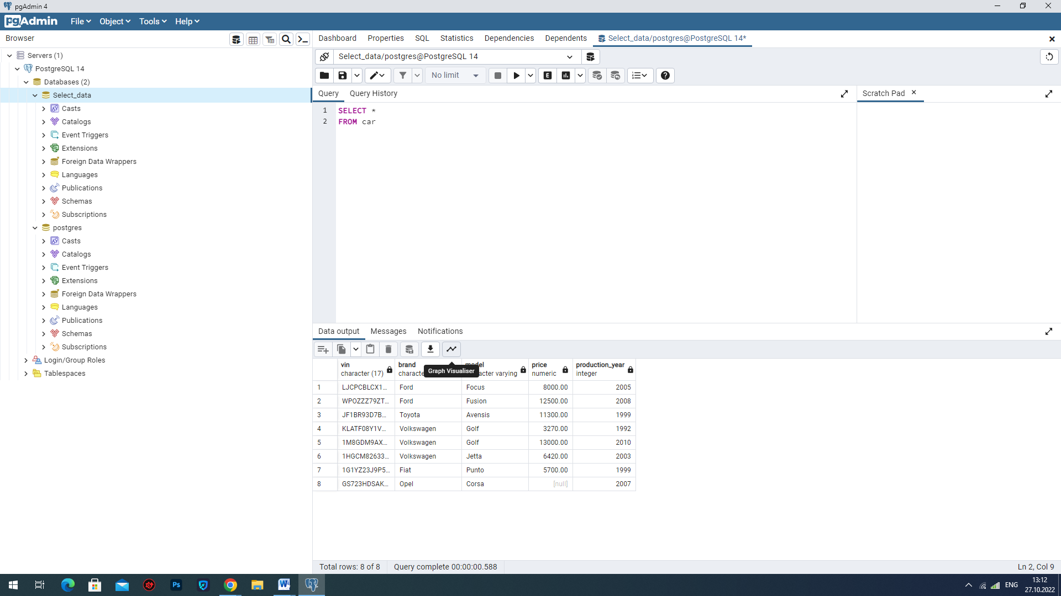

Завдання 2.

Виберіть назви торгових марок (brand) із таблиці

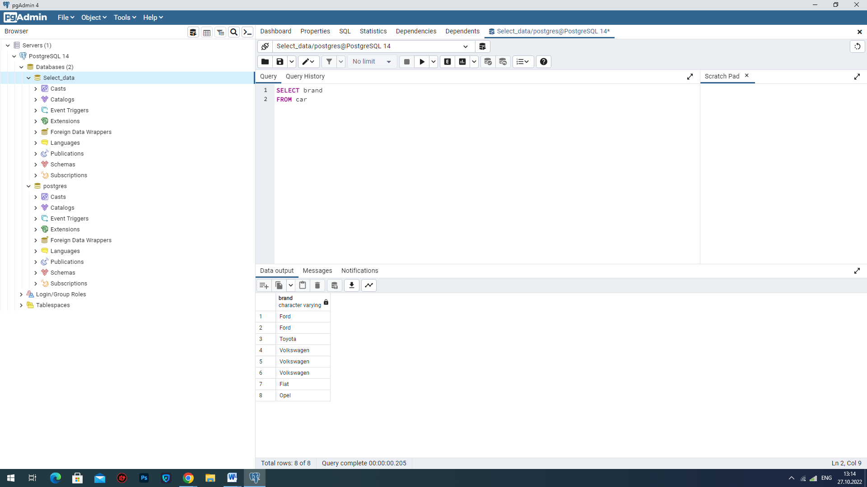

Завдання 3.

Виберіть модель (model) та ціну(price) із таблиці.

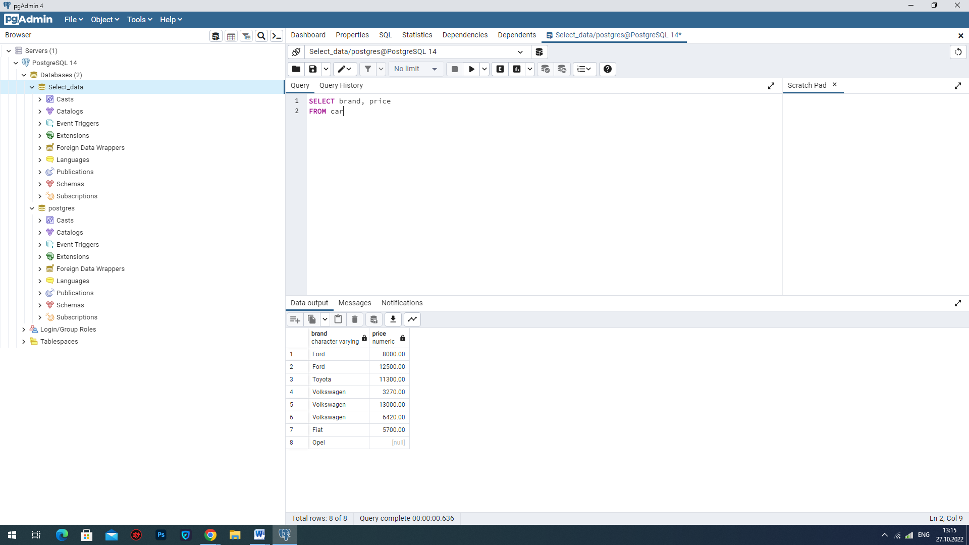

Завдання 4.

Виберіть усі стовпці для тих автомобілів, які були випущені в 1999 році (використовуйте колонку production_year).

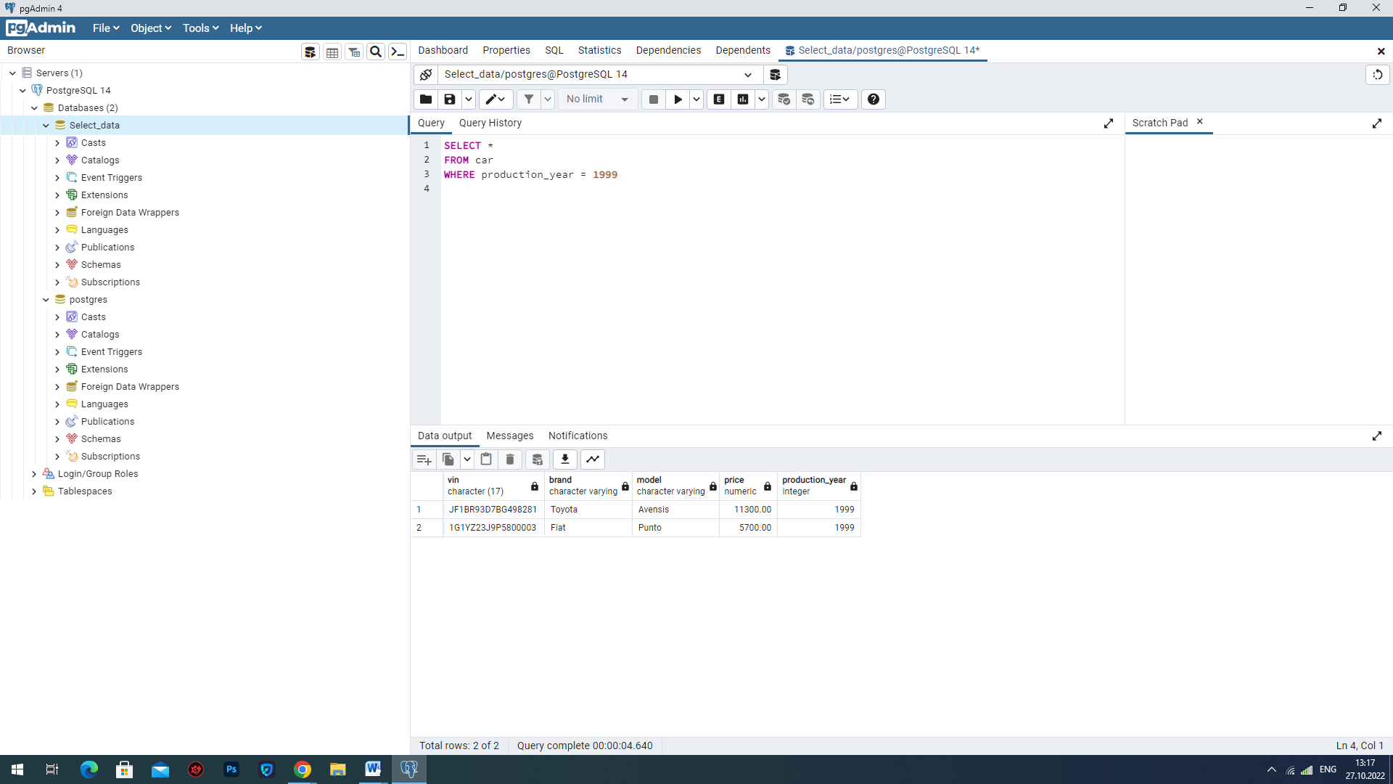

Завдання 5.

Виберіть усі стовпці для всіх автомобілів, ціна яких перевищує 10 000 доларів.

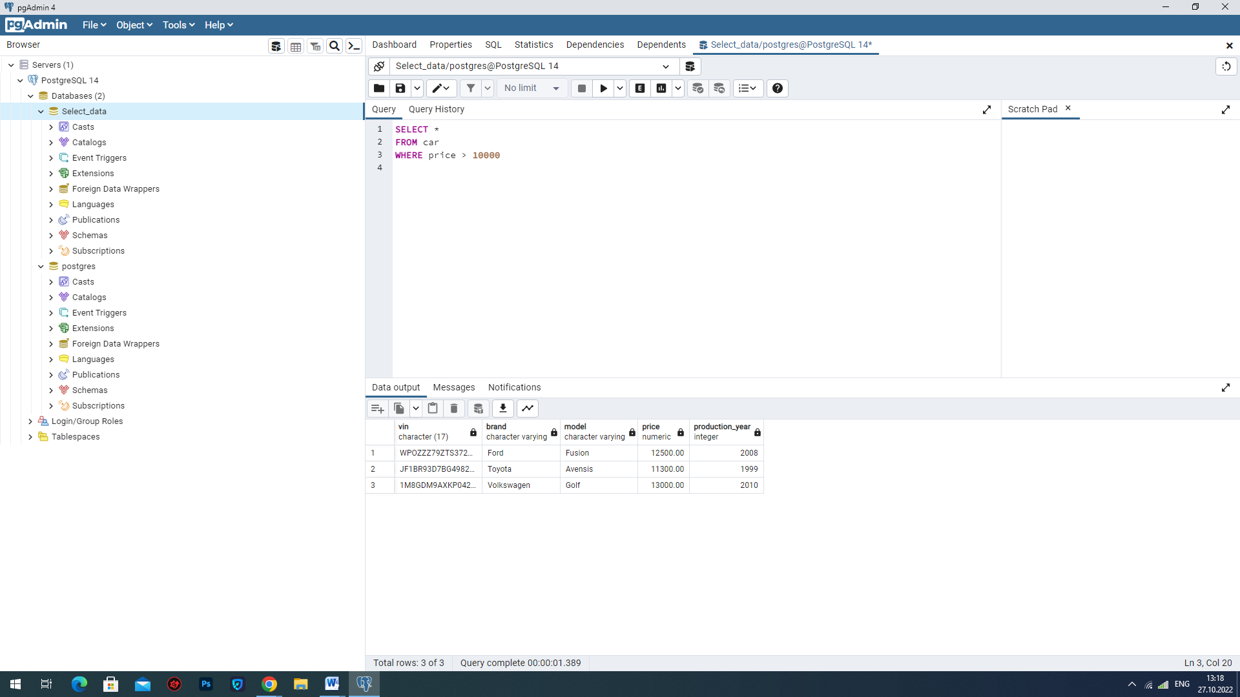

Завдання 6.

Виберіть усі стовпці для тих автомобілів, які не випускались у 1999 році.

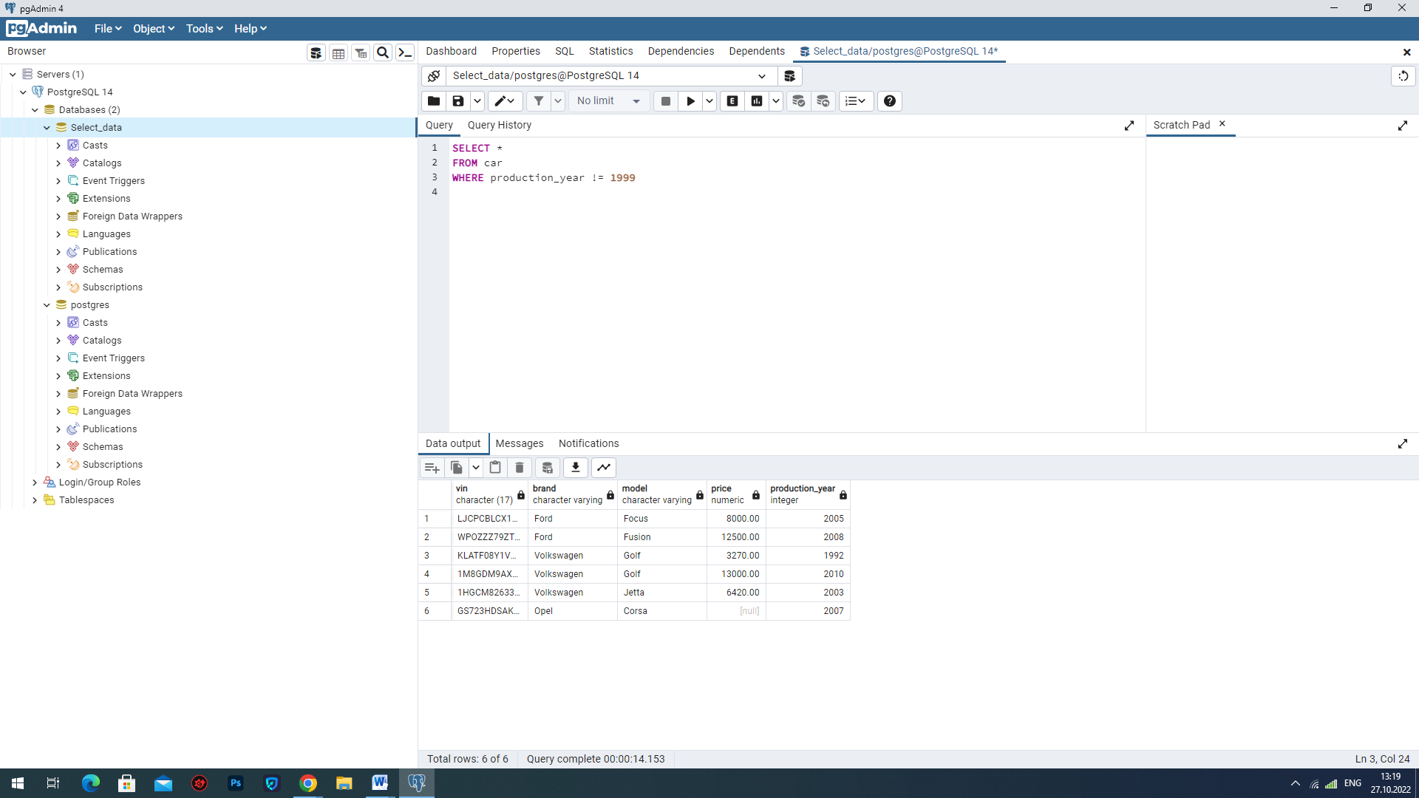

Завдання 7.

Виберіть марку (brand), модель(model) та рік виготовлення(production_year) всіх автомобілів, які дешевші або рівні 11 300 доларів США

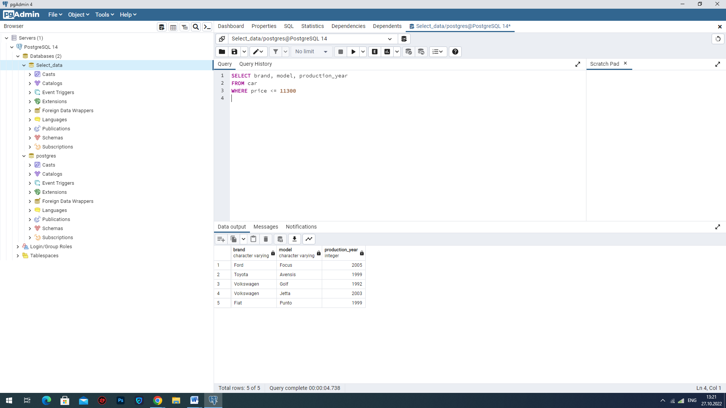

Завдання 8.

Виберіть VIN всіх автомобілів, випущених до 2005 року або ціна яких нижче 10000 доларів.

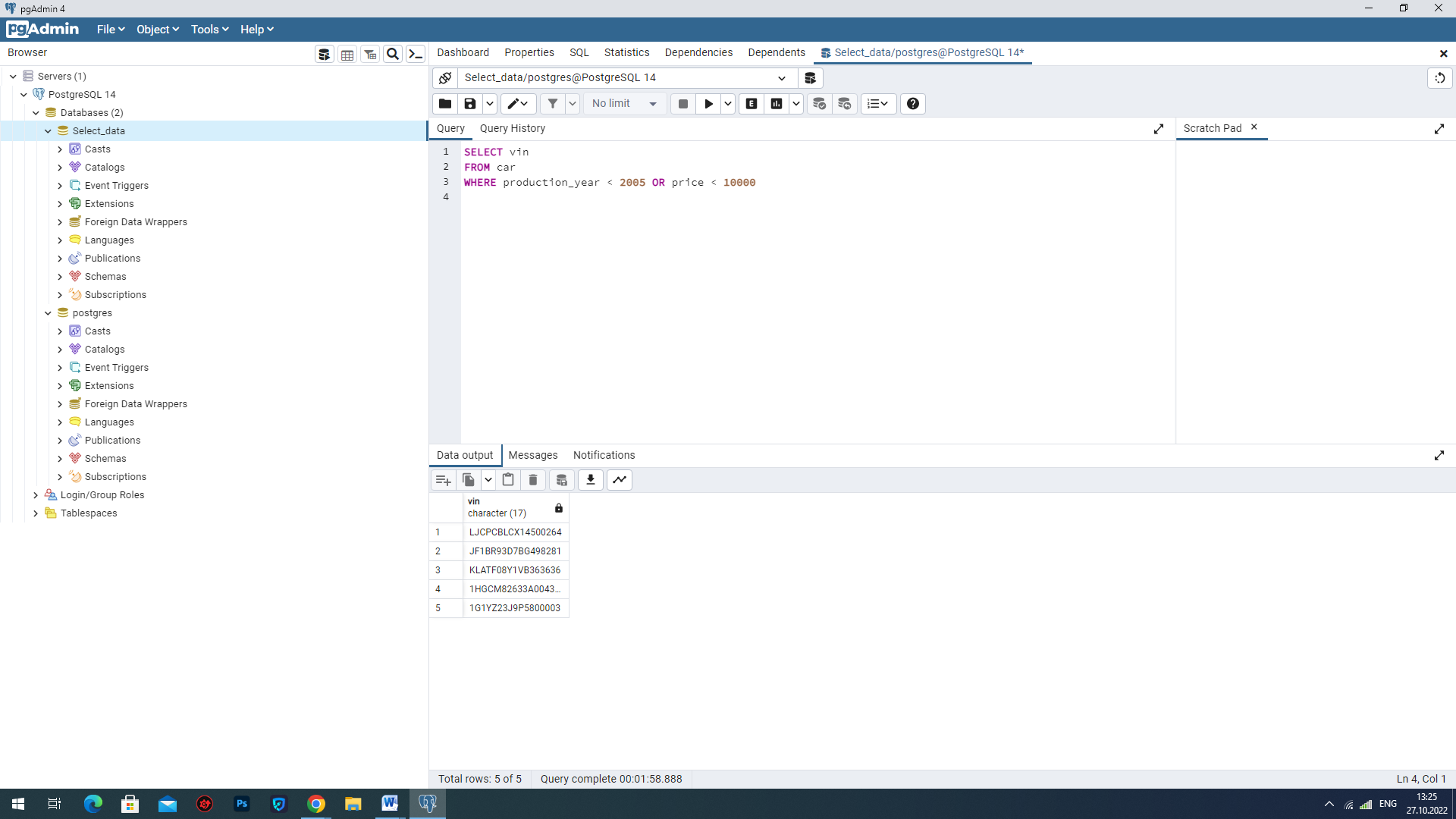

Завдання 9.

Виберіть VIN всіх автомобілів, випущених після 1999 року і ціна яких нижче 7000 доларів.

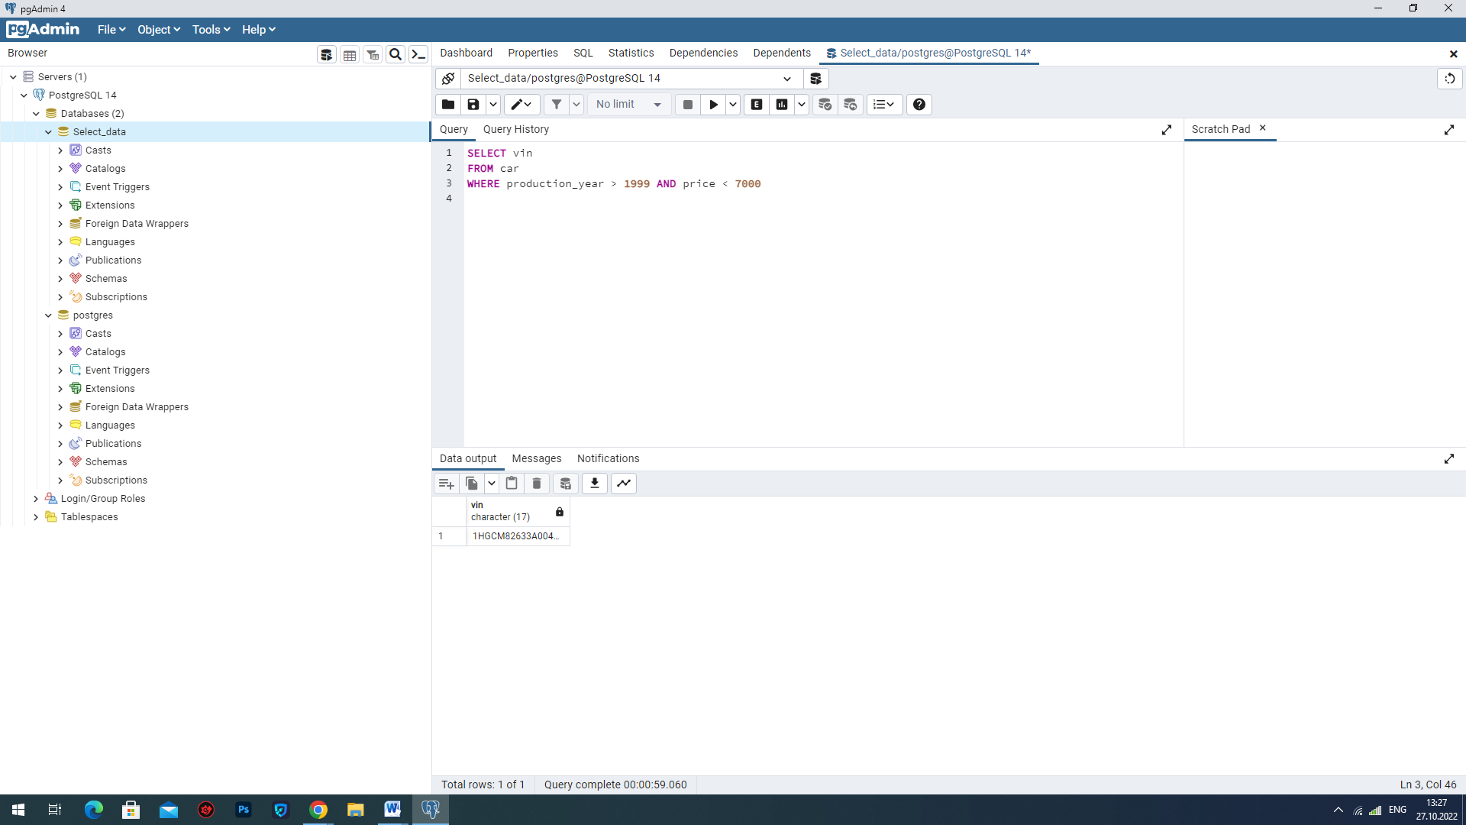

Завдання 10.

Виберіть VIN, марку (brand) та модель(model) всіх автомобілів випущених між 1995 та 2005.

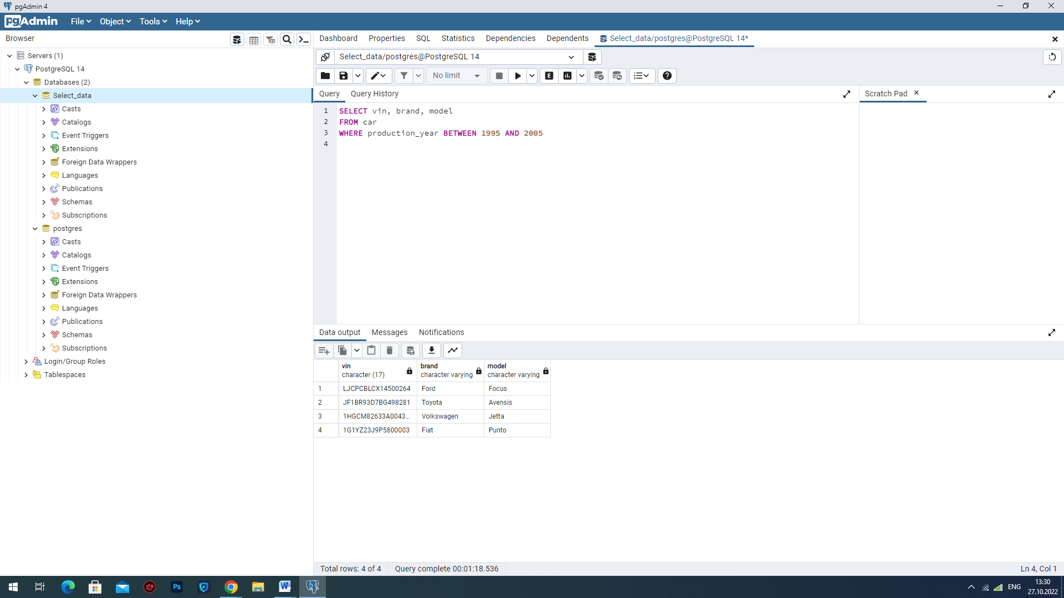

Завдання 11.

Виберіть VIN, марку (brand) та модель(model) всіх автомобілів не випущених між 1995 та 2005

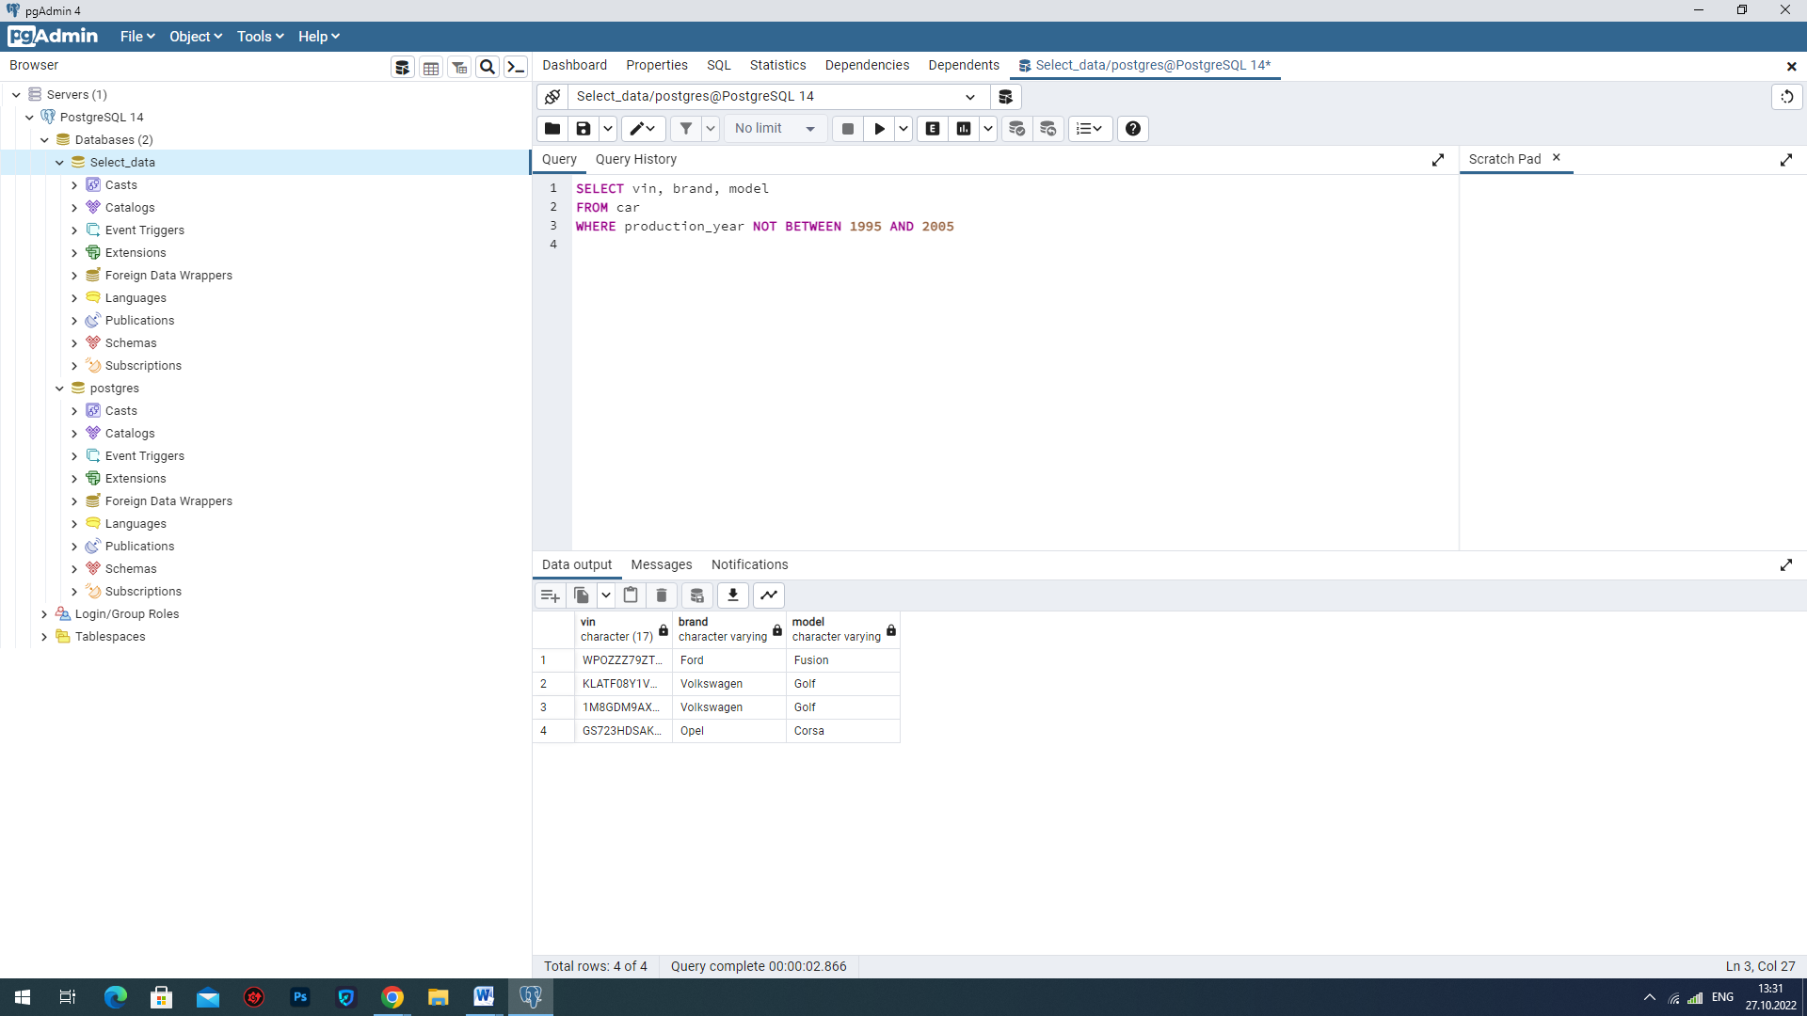

Завдання 12.

Виберіть VIN всіх автомобілів випущених до 1999 року або після 2005 року, ціна яких нижча за 4000 доларів або перевищує 10 000 доларів

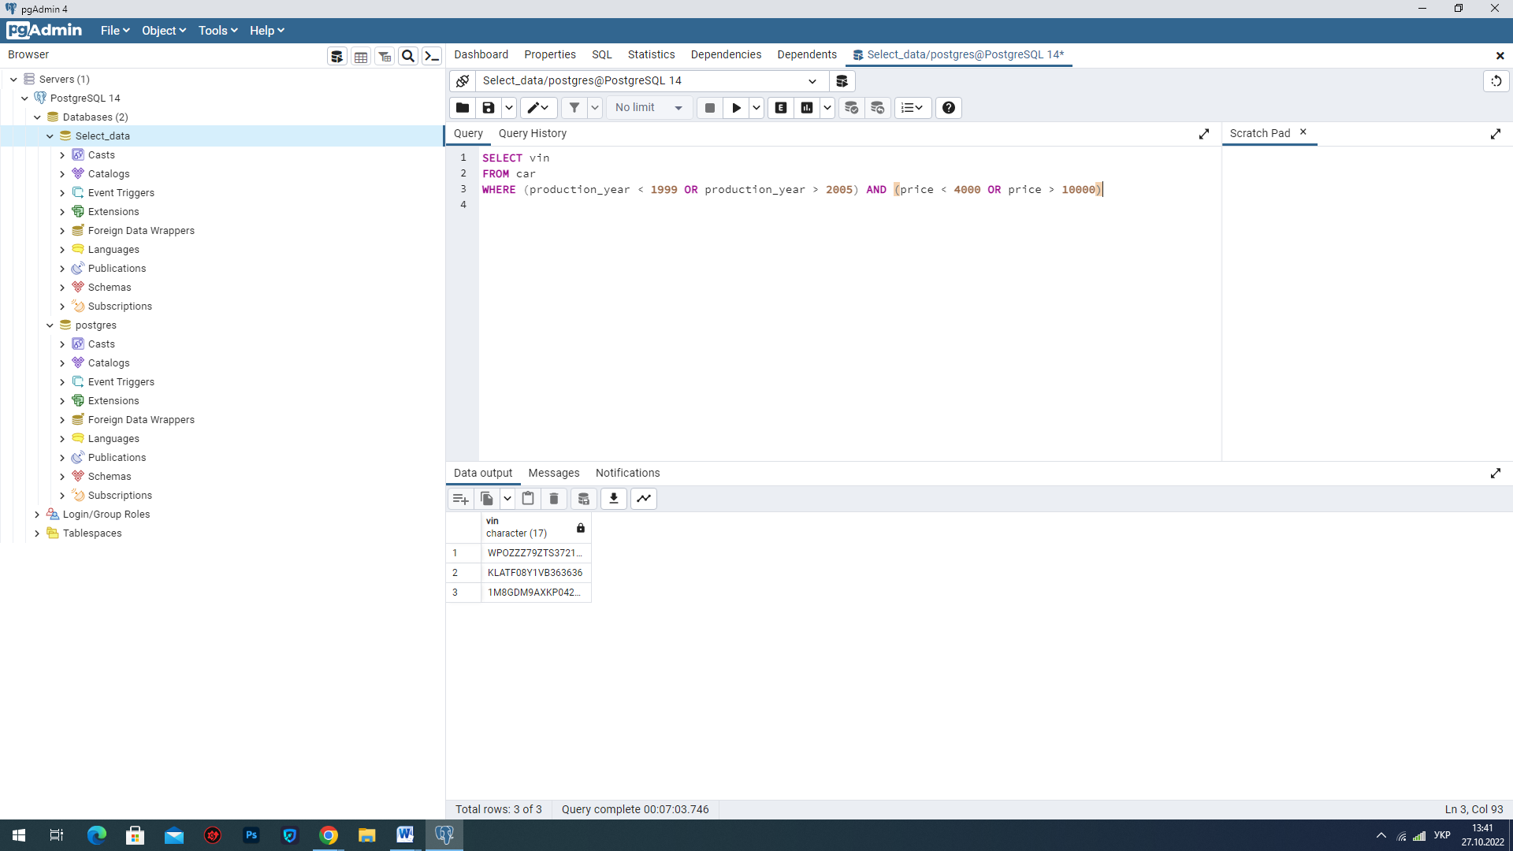

Завдання 13.

Виберіть усі стовпці для всіх автомобілів Ford.

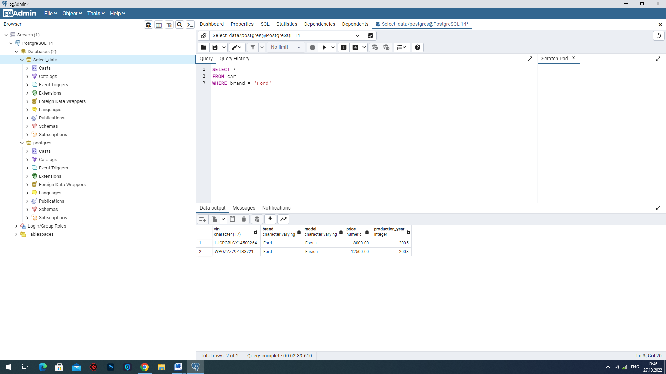

Завдання 14.

Виберіть VIN, марку (brand) та модель(model) всіх автомобілів, бренд яких починається з літери F.

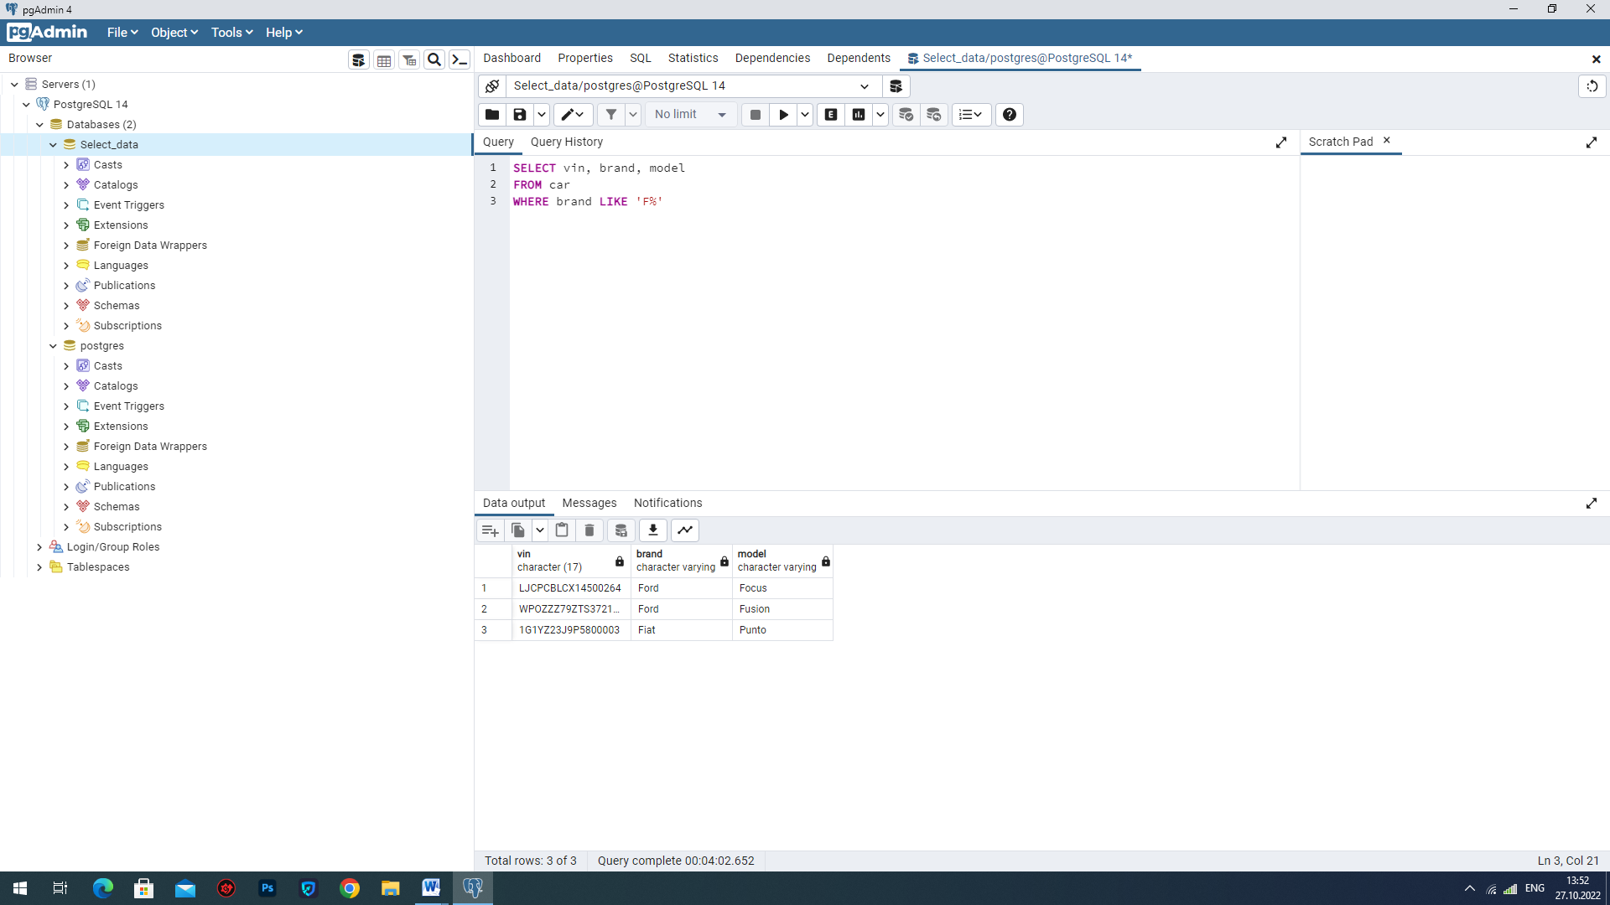

Завдання 15.

Виберіть VIN всіх автомобілів модель який закінчується літерою "s".

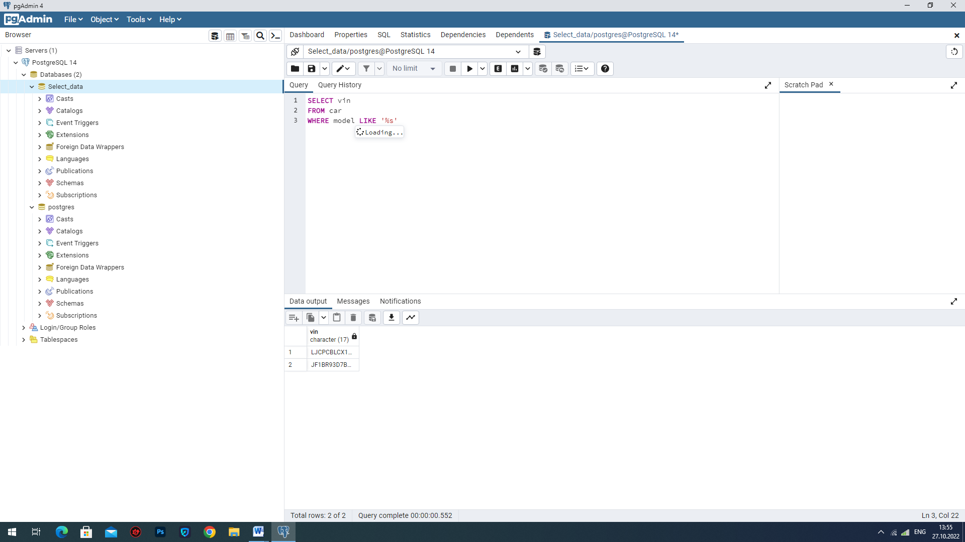

Завдання 16.

Виберіть усі стовпці для всіх автомобілів марка яких відповідає критерію 'Volk_wagen'.

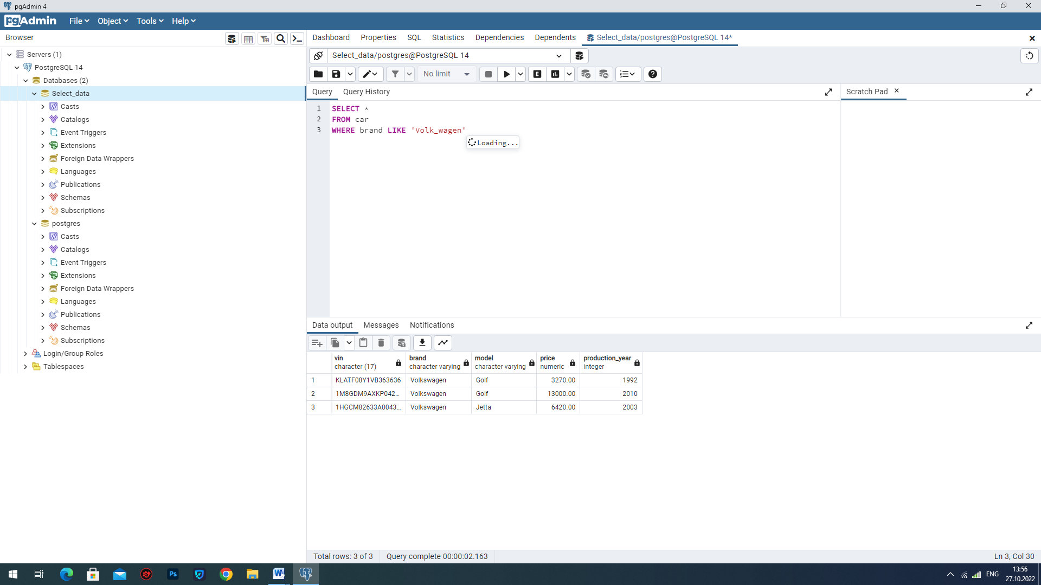

Завдання 17.

Виберіть усі стовпці для кожного автомобіля, стовпець з ціною якого не має значення NULL.

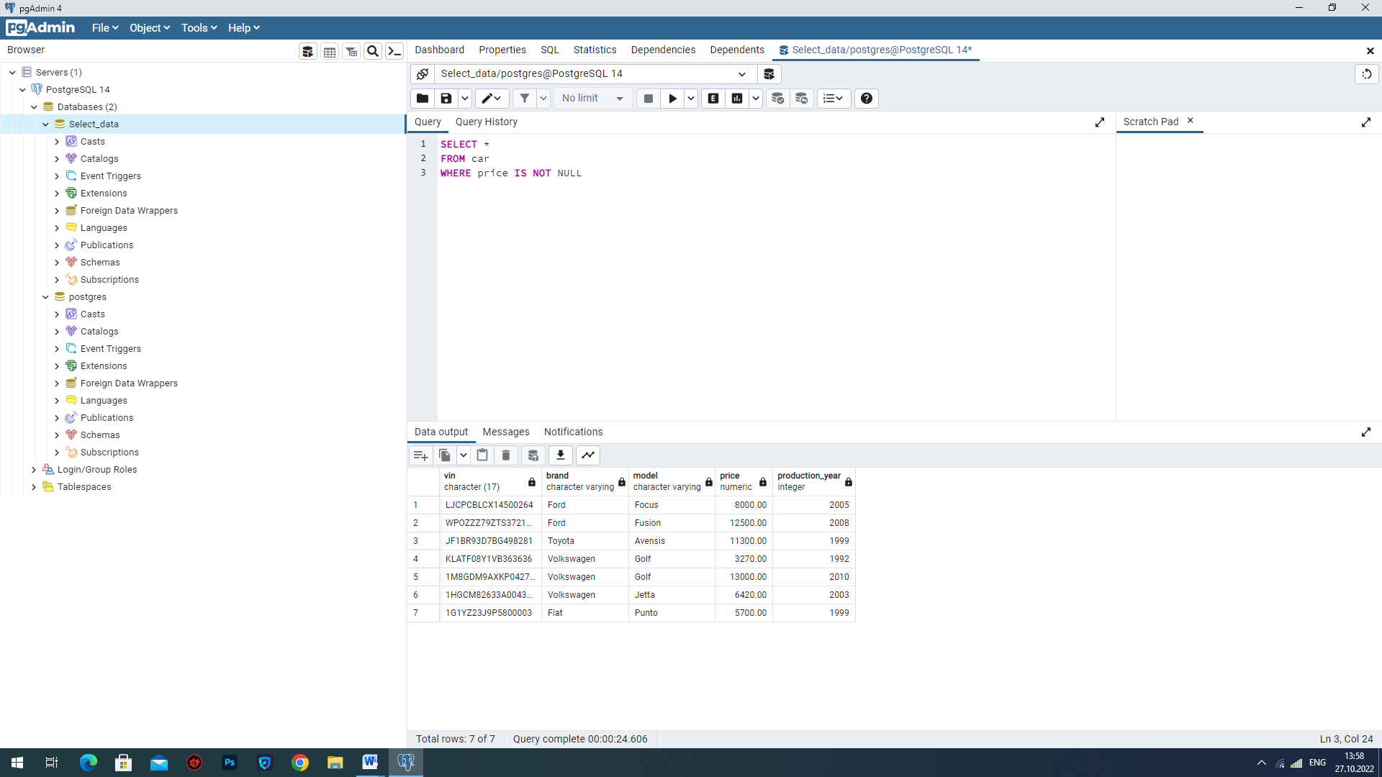

Завдання 18.

Виберіть усі стовпці для кожного автомобіля, ціна яких не вказана (має значення NULL).

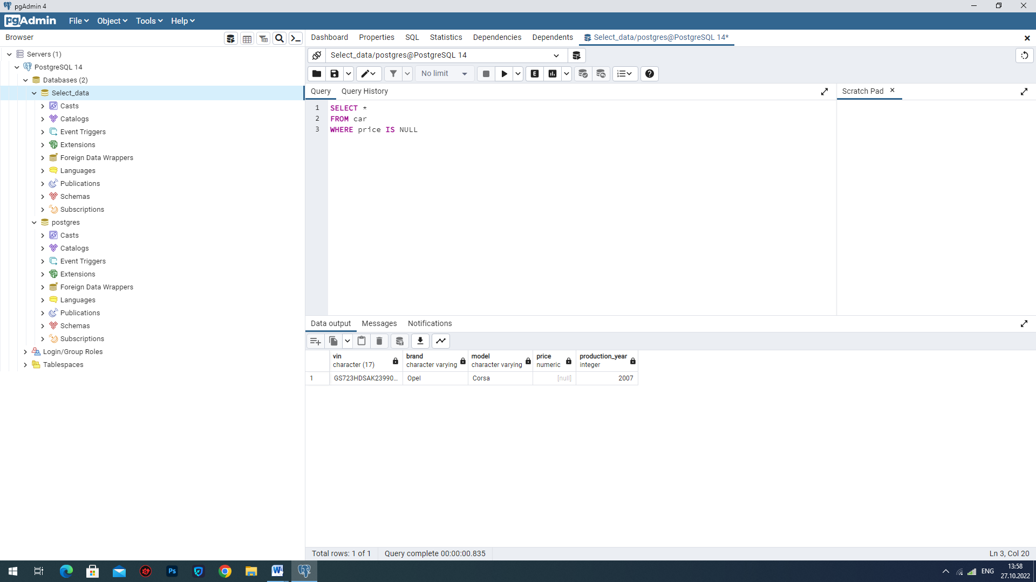

Завдання 19.

Виберіть усі стовпці для автомобілів, стовпчик цін яких більше або дорівнює нулю.

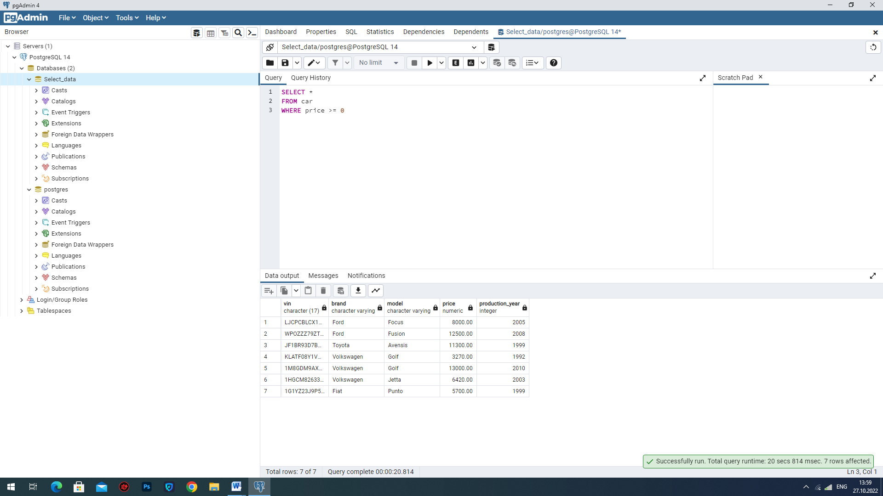

Завдання 20.

Виберіть усі стовпці для автомобілів із сумою податку понад 2000 доларів. Сума податку на всі автомобілі становить 20% від їх ціни (необхідно помножити ціну на 0,2, щоб отримати суму податку).

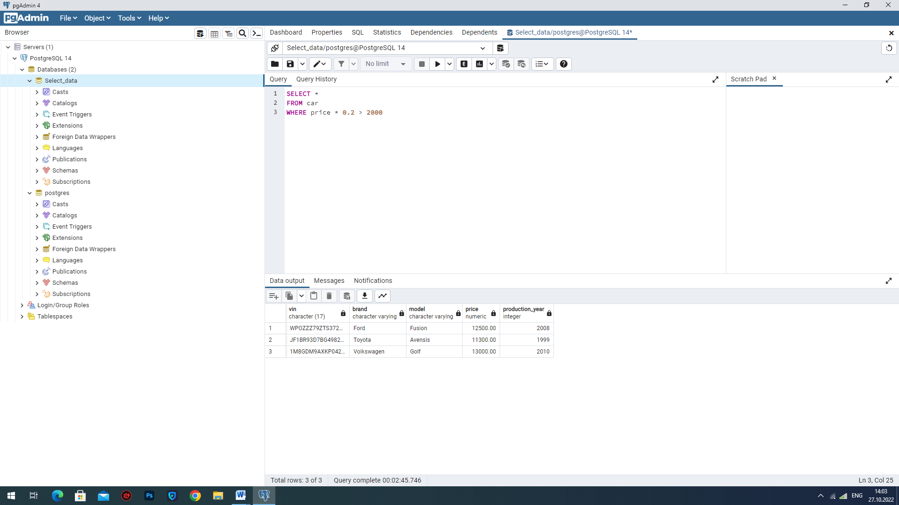

Завдання на самостійну роботу.

1. Виберіть усі стовпці для всіх автомобілів, які • випущені між 1999 та 2005 • бренд яких не Volkswagen • модель яких починається з "P" або "F" • вказана їх ціна.

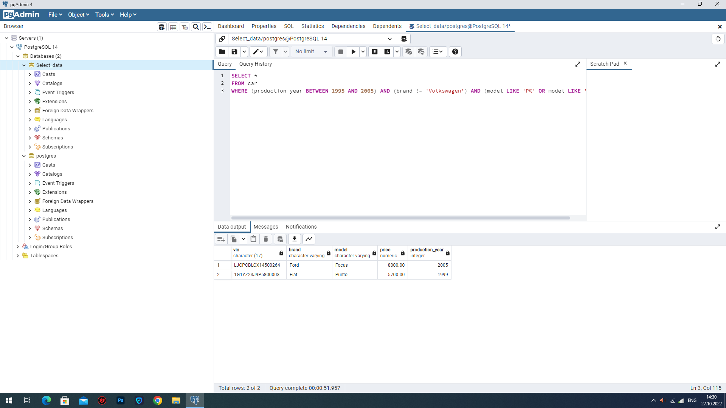

2. Виберіть усі стовпці для всіх автомобілів, які • не випущені в період між 2000 та 2010 • бренд яких не Ford та Opel • у назві моделі містять літеру 'o'.

